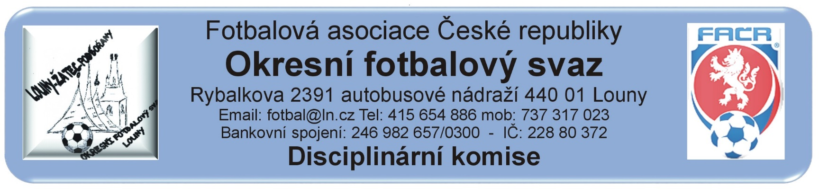

ZÁPIS č. 28 / 2018
Den konání: 21. června 2018
Přítomni: „per rollam“
Omluveni:
Hosté:

DK OFS Louny upozorňuje členy a kluby hrající okresní soutěže, že podle nového disciplinárního řádu jsou jakákoli rozhodnutí a oznámení uveřejňována výlučně na ÚŘEDNÍ DESCE OFS Louny. Nebudou doručována jiným způsobem.
DK OFS Louny – upozorňuje oddíly, že finanční částky budou zahrnuty do sběrné faktury.(§20)
DK OFS Louny - upozorňuje fyzickou osobu, že uloženou peněžitou pokutu je potrestaná fyzická osoba povinna uhradit nejpozději do 7 dnů ode dne, kdy rozhodnutí nabylo právní moci a v této lhůtě vyrozumět disciplinární orgán, který o uložení pokuty rozhodl, o zaplacení peněžité pokuty. (§20)
DK OFS Louny – upozorňuje oddíly na § 93 - Předběžně zakázaná činnost 1. Byl-li hráč vyloučen podle pravidla č. 12 pravidel fotbalu a rozhodčí toto jednání zapsal do zápisu o utkání, má tento hráč od okamžiku vyloučení předběžný zákaz závodní činnosti. 2. Předběžně zakázanou činnost má také: a) hráč, který měl být podle pravidla č. 12 pravidel fotbalu vyloučen a rozhodčí toto jednání zapsal do zápisu o utkání na pokyn delegáta, b) člen realizačního týmu, který se dopustil jednání, za které by jako hráč měl být podle pravidla č. 12 pravidel fotbalu vyloučen a rozhodčí toto jednání zapsal do zápisu o utkání. 3. K předběžnému zákazu činnosti podle odstavce 2 dochází okamžikem zapsání do zápisu o utkání.

Došlá pošta:

Rozhodnutí:

Zastavená závodní činnost nepodmíněně:

Kompenzace za udělení 2 ŽK:

Předání ostatním komisím OFS:

Finanční pokuty:

800,- Kč – 1. SPORTOVNÍ KLUB JIRKOV z.s. – nedostavení družstva k utkání MF starších žáků č. 2017424E1A1206 Jirkov - Podbořany,
Dle DŘ § 56, bod 2 a RMS, příloha č. 9 uložena finanční pokuta a vyhlášen kontumační výsledek, č.j. 148/2018

400,- Kč – Cagaš Milan 85121351 - Porušení povinností rozhodčího dle § 11, odst.2, písm.e) "Řádu rozhodčích a delegátů FAČR", nedostavení se k utkání bez řádné omluvy, č.j. 149/2018

Ostatní:

Tělovýchovná jednota Ohře Lišany z.s. – na základě rozhodnutí etické komise FAČR pod č.j. EK/2/2018-5, EK/25/2017-4, EK/25/2017-2, EK/23/2017-5, EK/16/2017-4, EK/16/2017-2, ve věci neuhrazení splatných dluhů stanovených sběrnou fakturou vystavenou a doručenou ze strany FAČR je DK OFS Louny nucena odebrat klubu 15 soutěžních bodů na konci soutěže a udělit peněžitou pokutu ve výši 30% z dlužné částky. č.j. 150/2018

Kontumační výsledky:

Poplatky ve výši 150,- Kč, resp. 100,- Kč za projednání a finanční pokuty budou zaneseny do sběrné faktury oddílu.
Proti rozhodnutí DK je možné podat do 7 dnů od druhého dne, kdy bylo oznámení zveřejněno na úřední desce FAČR, k VV OFS za poplatek 1.500,- Kč, viz Disciplinární řád FAČR § 104 – 107 + příloha č.1.

Vápeník Martin - předseda DK OFS

